Белорусско-Российский университет – участник
Первой выставки-форума IT-Академграда
«Искусственный интеллект в Беларуси»

Белорусско-Российский университет принял участие в Первой выставке-форуме IT-Академграда «Искусственный интеллект в Беларуси», которая проходила в Минске.
На выставке представлены научные разработки университета:
• Функциональная компьютерная система идентификации на основе компьютерного зрения и технологий искусственного интеллекта (разработчик – канд. физ.-мат. наук, доц. Маковецкий И.И.);
• Информационно-рекламная система «Электронный гид» (разработчики – канд. физ.-мат. наук, доц. Трухачев Ф.М., Авдеев А.М.).

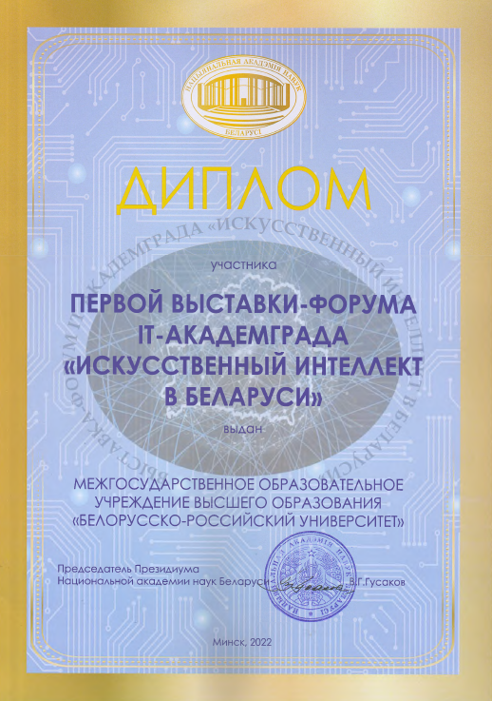

Справочно: Организаторы форума – НАН Беларуси и ГНУ «Объединенный институт проблем информатики» НАН Беларуси. Цель мероприятия – Демонстрация достижений в области искусственного интеллекта и робототехники, а также развитие и координация сотрудничества ученых, специалистов научно-исследовательских организаций, учреждений образования, занимающихся исследованиями в области применения методов искусственного интеллекта в интересах поиска эффективных решений и практических рекомендаций по их применению в различных сферах жизнедеятельности.

